Tugas 1
Pengembangan Agen AI tanpa Koding - PEMBUATAN AGEN AI CHATBOT WEB DENGAN WORKFLOW N8N.CLOUD

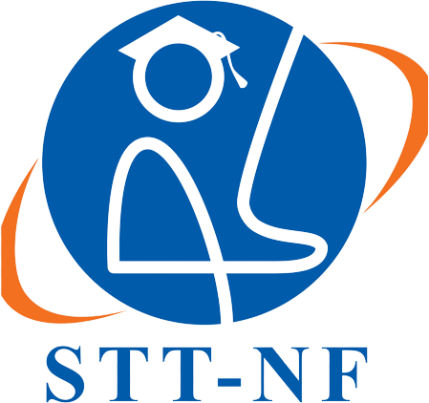

Arief Rachman Apriansyah - 0110224166
Grup 3
TEKNIK INFORMATIKA 2024

Sekolah Tinggi Teknologi Terpadu Nurul Fikri
Depok
2026

URAIAN HASIL PENGERJAAN (Langkah 1 s.d. 7)
- Penetapan Peran & Tugas Chatbot (Poin 1):
Chatbot AI dirancang sebagai Asisten Layanan Pelanggan (Customer Support AI Chatbot). Tugas utamanya adalah memberikan informasi lengkap mengenai detail produk, harga, jam operasional toko, serta membantu menjawab pertanyaan umum pengguna terkait layanan bisnis secara otomatis dan sopan.
- Trigger Input Chat (Poin 2):
Input percakapan mengintegrasikan node When chat message received (Chat Trigger) yang berfungsi sebagai pengait (webhook) untuk menerima pesan teks dari pengguna melalui antarmuka Web Chat Window.
- Sub-Node Model AI Gemini (Poin 3):
Node AI Agent terhubung dengan sub-node model bahasa Google Gemini Chat Model (models/gemini-2.5-flash-lite) yang telah dihubungkan secara aman menggunakan API Key terautentikasi dari Google AI Studio.
- Konfigurasi Chat Memory (Poin 4):
Node AI Agent dilengkapi dengan sub-node Window Buffer Memory yang dikonfigurasi dengan Context Window Length bernilai 10. Hal ini memungkinkan chatbot menyimpan konteks 5 pasang percakapan terakhir (5 input pengguna dan 5 respons AI) agar dialog berlangsung secara berkesinambungan.
- Instruksi System Message (Poin 5):
System message pada AI Agent diberikan instruksi spesifik sebagai berikut:
"Anda adalah Asisten Layanan Pelanggan (Customer Support) AI yang ramah, profesional, dan solutif. Tugas utama Anda adalah memberikan informasi lengkap mengenai produk, harga, jam operasional, serta membantu memecahkan masalah dasar pengguna terkait layanan kami..."
- Pengujian pada Canvas n8n (Poin 6):
Uji coba internal dilakukan melalui panel Chat Preview bawaan canvas n8n. Agen AI berhasil mengeksekusi prompt, membaca memori percakapan, dan memberikan balasan bahasa Indonesia yang terstruktur dengan indikator Success.
- Aktivasi & Pengujian Web Public (Poin 7):
Workflow telah dialihkan statusnya menjadi Published / Active. Akses antarmuka obrolan diuji secara langsung melalui Production Public Chat URL pada peramban (web browser) dan berhasil membalas pesan pengguna tanpa kendala.

BUKTI PROSES & EKSEKUSI (SCREENSHOT)

1. Bukti Konfigurasi Canvas & Struktur Node Workflow
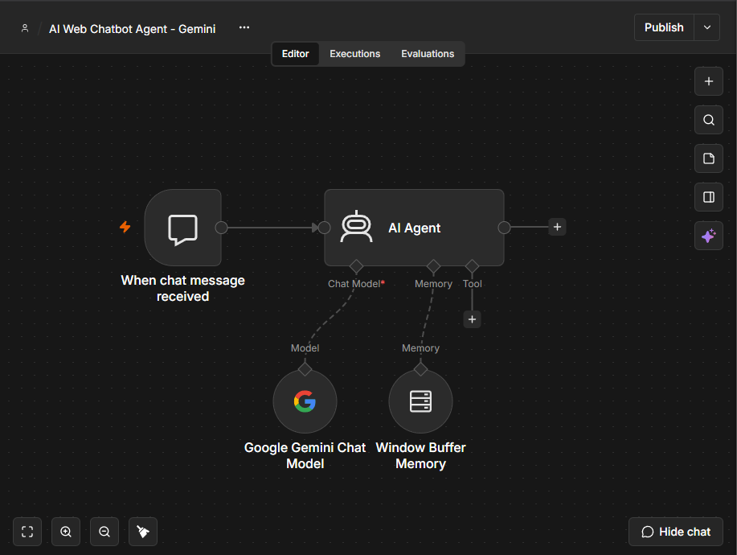
2. Bukti Pengujian Chatbot pada Canvas n8n (Poin 6)

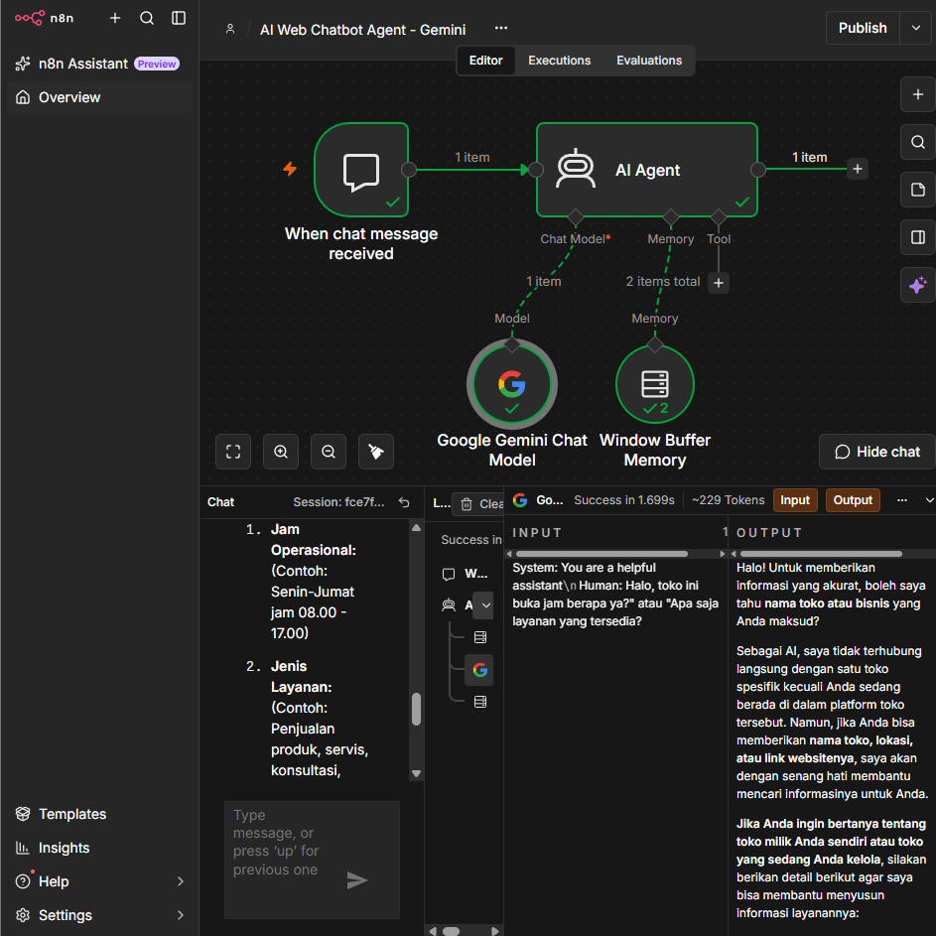

3. Bukti Pengujian Chatbot melalui Tautan Web Chat Browser (Poin 7)

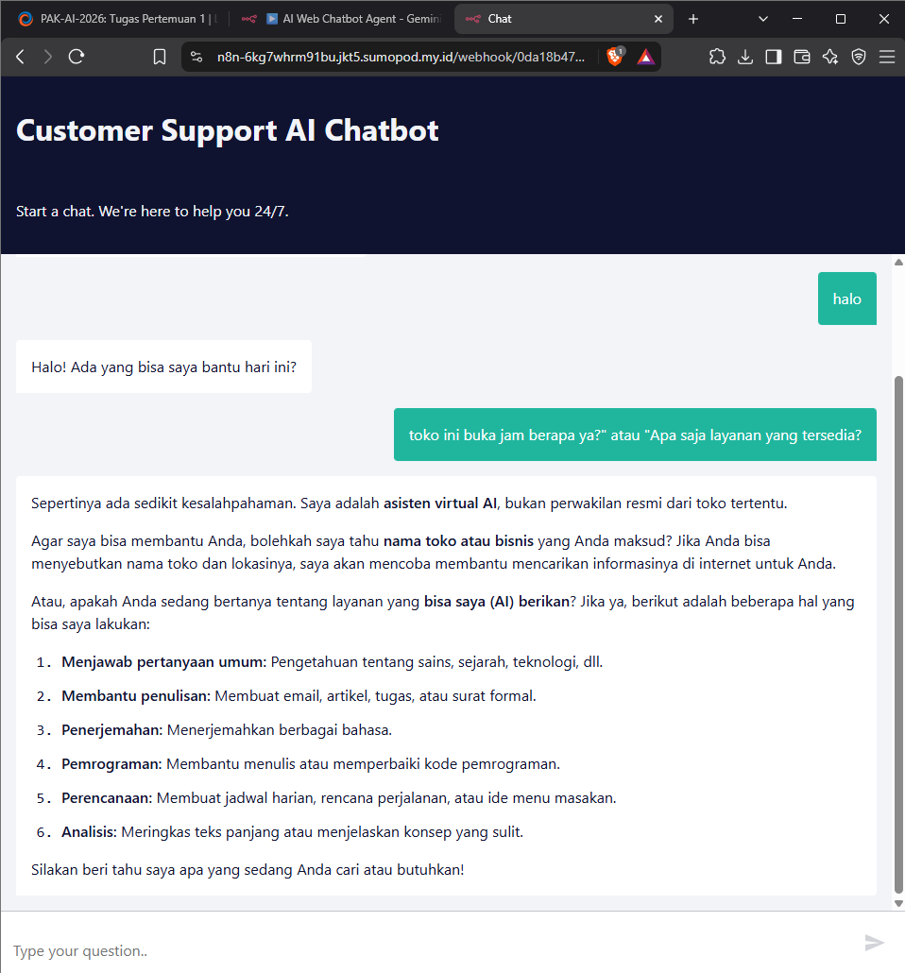

TAUTAN URL
- URL Web Chatbot (Public Chat):
https://n8n-6kg7whrm91bu.jkt5.sumopod.my.id/webhook/0da18b47-517d-4398-8a88-99a051bffce6/chat
- URL Repository / File JSON Workflow:
https://github.com/Riansyah96/PembuatanWorkFlow-n8n-NFA/blob/main/AI%20Web%20Chatbot%20Agent%20-%20Gemini%20Final.json

